ИНВЕСТИЦИОННЫЙ ПАСПОРТ
МУНИЦИПАЛЬНОГО РАЙОНА КИНЕЛЬСКИЙ

Субъект РФ:
Самарская область

- Тип муниципального образования:

  - Муниципальный район

- Название муниципального образования:

  - Муниципальный район Кинельский
Основан в 1928 году
Площадь – 2049,27 кв. км.

- Контактные сведения руководителей:

Должность | ФИО | Телефон, e-mail
Глава муниципального образования | Жидков Юрий Николаевич | (84663) 21176  radmin@kinel.ru
Ответственные за работу с инвесторами | Рузова Светлана Николаевна  заместитель главы по экономике  Хрисанов Евгений Иванович, руководитель МБУ «Управления сельского хозяйства и продовольствия»  Заличева Екатерина Ивановна,  начальник отдела по инвестициям, предпринимательству, потребительскому рынку и защите прав потребителей  Конакова Алена Юрьевна,  начальник отдела земельных отношений | (84663) 21839  rsn@kinel.ru  (84663) 21010  sx1@kinel.ru  (84663) 21706  dep@kinel.ru  (84663) 21082  zemly@kinel.ru

- Орган по координации развития туризма:

Название структуры по координации развития туризма | Ф.И.О. руководителя | Телефон, e-mail
МКУ «Управление культуры, спорт  и молодежной политики» муниципального района Кинельский | Быкова Жанна Александровна | 8(84663) 36610  kulturarajon@yandex.ru

- Географический потенциал:

Муниципальный район Кинельский расположен в центральной части Самарской области. На севере район граничит с Красноярским, на востоке - Кинель-Черкасским и Богатовским, на юге - Нефтегорским, на западе - Волжским районами Самарской области. Районный центр расположен в городе Кинель в 40 км от областного центра, связь с которым осуществляется по Куйбышевской железной дороге и автомобильной дороге федерального значения Самара - Бугуруслан.
На территории района расположены 63 населенных пункта. По административному делению в районе имеется 12 сельских поселений.
Район расположен на границе второго и третьего агроклиматических районов Самарской области и характеризуется пониженным увлажнением. Климат района умеренно континентальный.
- Природно-ресурсный потенциал:

Через всю территорию района, в направлении с юго-востока и на северо-запад и с северо-запада на юго-запад проходят две водные артерии: река Самара и ее приток - река Большой Кинель. Обе реки сливаются на западной границе района, образуя большой треугольник междуречья.
Основной почвенный фон Кинельского района составляет чернозем: выщелоченные и типичные (часто остаточно-карбонатные) в лесостепной и обыкновенные в степной части района.
Механический состав почв района разнообразный - от тяжело глинистого до песчаного, но преобладает легкоглинистый - 65,8 тыс. га (48,3% от общей площади сельскохозяйственных угодий). Тяжело - и среднесуглинистые почвы занимают 15,1 тыс. га (9,9%), тяжелосуглинистые -27,1 тыс. га (17,9%), среднесуглинистые - 25,0 тыс. га (16,4%), легкосуглинистые - 9,9 тыс. га (3,6%), супесчаные - 6,9 тыс. га (4,6%), песчаные - 2,1 тыс. га (1,4%),
Природно-климатические условия района благоприятны для развития сельскохозяйственного производства.
В структуре земельных угодий сельхозугодия занимают 73,4%, в них пашня - 52,4%, леса - 14,0% и прочие - 2,6%, в составе прочих угодий - 84,0% территории занимают неиспользуемые земли. Земли, занятые промышленными предприятиями, составляют 2,5 тыс. га, железнодорожного транспорта - 1,4 тыс. га, автомобильного транспорта – 0,4 га и земли прочих несельскохозяйственных предприятий и организаций - 1,4 тыс. га.
По лесорастительному районированию территория расположена на границе лесостепной и степной зон. Общий запас всех насаждений в районе составляет около 800 тыс. м³.

Полезные ископаемые, находящиеся на территории муниципального района Кинельский:

- нефть - 11 разрабатываемых месторождений с запасами более 25 млн. тонн. Ежегодная добыча превышает 2 млн. тонн. Перспективные ресурсы – 19 млн. тонн.
- газ, сера, строительные пески, кирпичные и керамзитовые глины, гипс.

- Функциональная специализация муниципального района Кинельский:

    - Агропромышленная - взаимосвязь отраслей, участвующих в производстве, переработке и хранении сельскохозяйственной продукции

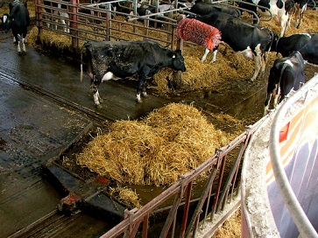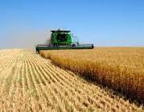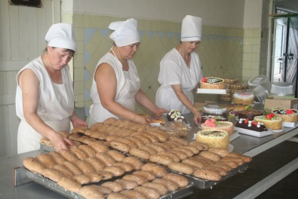

    - Промышленная – создание ряда производств промышленных товаров и изделий, за исключением производств, негативно влияющих на окружающую среду и экологию.

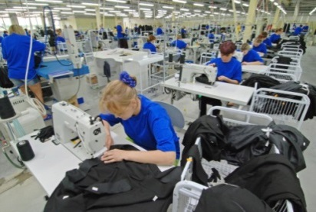

    - Ресурс добывающая – использование природно-ресурсного потенциала территории для организации добычи, переработки и транспортировки полезных ископаемых.

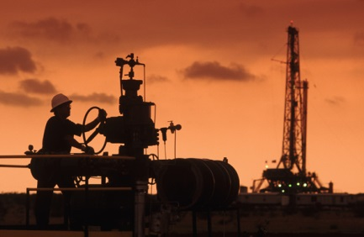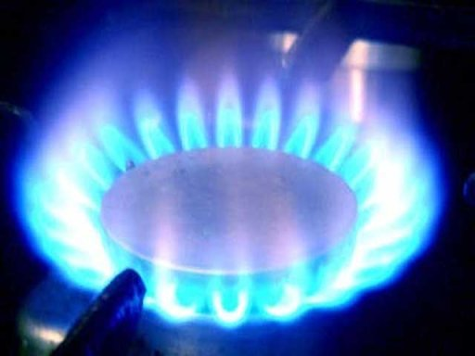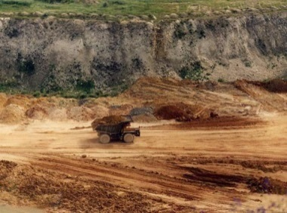

    - Туристско-рекреационная - отрасль экономики, обеспечивающая отдых населения, восстановление сил, израсходованных в процессе труда.

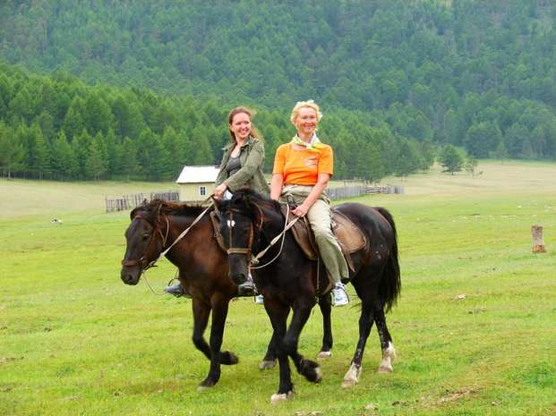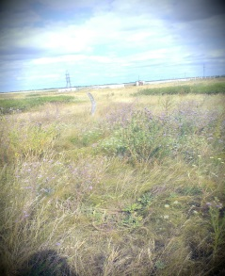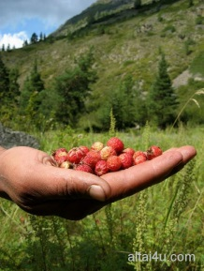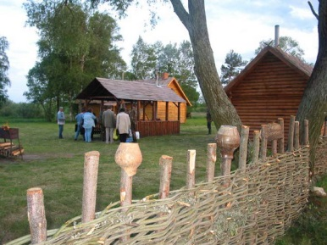
- Резервы, потенциальные возможности развития муниципального района Кинельский:
- человеческий потенциал и трудовые ресурсы;
- развитый промышленный потенциал:
- наличие незадействованных в полной мере производственных мощностей, а также источников энергии
- свободные земельные ресурсы для различных видов экономической деятельности и различных разрешенных видов использования;
- ресурсы для различных видов туристско-рекреационной деятельности (наличие музеев, баз отдыха, природных заповедников и проч.)
- транзитный транспортный потенциал (наличие транзитных автодорог, железнодорожных станций, трубопроводного транспорта);
- наличие природных ископаемых;
- благоприятные возможности для привлечения специалистов и их семей из других регионов:
- относительно высокий уровень заработной платы;
- возможности для занятия фермерским хозяйством;
- возможности для получения среднего профессионального образования, доступность высшего образования в регионе;
- условия для культурного отдыха.
- существующие традиции по системе взаимодействия бизнеса и власти, в том числе в решении социальных вопросов.
- близость к крупным городам.

- Базовые предприятия/организации:

№ | Наименование | Сфера деятельности | Форма собственности
 |  |  | частная | государственная | муниципальная
1 | филиал ОАО «Пивоваренная компания «Балтика» - «Балтика-Самара». | Производство пива | +
2 | ЗАО «Самарский гипсовый комбинат» | Производство гипса | +
3 | ООО « Орикс» | Выращивание грибов и трюфелей | +
4 | ОАО «Самаранефте  газ» | Добыча нефти | +
5 | ООО «Целер» | Обработка металлов и нанесение покрытий на металлы | +
6 | АО «Самарский комбинат керамических материалов» | Производство кирпича, черепицы и прочих строительных изделий из обожженной глины | +
7 | СПК (колхоз) имени Куйбышева | Разведение молочного крупного рогатого скота, производство сырого молока | +
8 | ООО «Агропродукт» | Производство сухарей, печенья и прочих сухарных хлебобулочных изделий, производство мучных кондитерских изделий, тортов, пирожных, пирогов и бисквитов, предназначенных для длительного хранения | +
9 | ООО «СХП «Эко Продукт» | Разведение молочного крупного рогатого скота, производство сырого молока | +
10 | ООО "Агрокомплекс Им. Калягина" | Выращивание зерновых (кроме риса), зернобобовых культур и семян масличных культур | +
11 | ООО «Им. Антонова» | Разведение молочного крупного рогатого скота, кроме племенного | +
12 | ООО «Астра» | Выращивание зерновых (кроме риса), зернобобовых культур и семян масличных культур | +
13 | ООО «Парфеновское» | Выращивание зерновых культур | +
14 | ООО «Самарские мельницы» | Производство муки из зерновых культур | +
15 | ООО «Российская инновационная топливно-энергетическая компания» | Добыча нефти | +
16 | ООО «Волгаагромаш» | Производство машин и оборудования для сельского и лесного хозяйства | +

- Ресурсы муниципального образования:

  - Население:

Общая численность | Доля  трудоспособного  населения 16827 чел.  % от общей  численности | Безработные, 110 человек
 |  | % от общей численности | % от трудоспособного
30535 тыс. человек | 55,1 | 0,36 | 0,65

  - Средний уровень месячной заработной платы крупных и средних организаций: 56510 рублей.

  - Сферы занятости населения за 2022 г.

Название отрасли | Количество занятых,  % от экономически активного населения
Сельское хозяйство | 21,0
Добыча полезных ископаемых | 2,2
Обрабатывающие производства | 16,0
Производство и распределение электроэнергии, газа и воды | 2,7
Строительство | 0,4
Оптовая и розничная торговля; ремонт автотранспортных средств, мотоциклов, бытовых изделий и предметов личного пользования | 10,4
Гостиницы и рестораны | 0,2
Транспорт и связь | 0,5
Финансовая деятельность | 0,2
Операции с недвижимым имуществом, аренда и предоставление  услуг | 0,7
Государственное  управление и  обеспечение военной безопасности; соц. страхование | 1,0
Образование | 8,9
Здравоохранение и предоставление социальных услуг | 0,8
Предоставление прочих коммунальных, социальных и персональных услуг | 0,5

- Транспортная доступность муниципального образования:

  - Расстояние до Самары, - 40 км
  - Расстояние до Москвы - 1000 км
  - Наличие аэропорта: до аэропорта «Курумоч» - 30 км
11.4. Наличие аэродрома – аэродром государственной авиации «Бобровка»
  - . Наличие железных дорог и железнодорожных станций - да
  - . Наличие вертолетных площадок - да

- Системы инженерной инфраструктуры муниципального района Кинельский:

  - Электроэнергия:

Сетевые компании | Резерв мощности, возможность технологического присоединения
Филиал ОАО "Россети-Волга" - "Самарские распределительные сети" Волжское ПО  Руководитель: Чучулин Денис Александрович  443022, г. Самара, ул. Ближняя, 4  Телефон: 8(846) 979-12-25, 8(846) 261-62-55  www.mrsk-volgi.ru | Имеется по всем инвестиционным площадкам  Заявления на технологическое присоединение от 0 до 15 кВт также принимаются в производственных отделениях филиала "Самарские распределительные сети"
«Самарская сетевая компания».  Генеральный директор: Мухаметшин Виль Сабирович  443079, Самарская область, г. Самара, ул. Гагарина, д. 22  Тел: 342-60-00  Факс: 342-60-01 office@ssk63.ru | Имеется по всем инвестиционным площадкам
Филиал: 446412, Самарская область, Кинельский район, п. Комсомольский, ул. 50 Лет Октября, д. 1Б
Руководитель организации: Востриков Александр Сергеевич
Телефон: +7 846 635-12-45, +7 846 635-12-42,
+7 846 635-13-21
aspkom@mail.ru
voshod_teploset@mail.ru
ПАО «Самараэнерго»
Генеральный директор: Дербенев Олег Александрович
443079, Самарская область, г. Самара, Георгия Митирева проезд, д. 9
Телефоны: +7 846 340-39-50, +7 846 340-38-00,
+7 846 392-44-83
info@samaraenergo.ru

  - Тарифы:

Для юридических лиц | Для физических лиц
Тариф одноставочный, руб./квт час: 3,53 | Тариф двухставочный, день 3,93 руб./квт час.  ночь 1,96 руб./квт час

  - Газоснабжение:

Обслуживающая компания | Деятельность
ООО «Газпром межрегионгаз Самара»  443099 Самарская обл., г. Самара, ул. Водников, 24-26  Генеральный директор: Смирнов Михаил Андреевич  Телефон: +7 848 623-46-89, +7 848 623-46-93,  +7 846 310-32-56  f0630707@samgas.ru  f0630719@samgas.su  f0630719@mail.ru | Уровень газификации природным и сжиженным газом: 100 % . Протяженность наружных газопроводов, находящихся в эксплуатации: более 1000 км. Общий объем транспортировки газа промышленным и коммунально-бытовым потребителям: более 63,8 млн. м³.
ООО «СВГК» (обслуживание ВДГО)
443010, Самарская область, г. Самара, ул. Льва Толстого, д. 18А, стр. 7
Председатель правления: Аветисян Иван Владимирович
Телефоны: +7 846 340-61-61, +7 800 707-65-55,
+7 846 310-65-02
svgc@svgc.ru
miroshkinavv@svgc.ru
ilinaea@svgc.ru
Крупнейшие потребители: ОАО «Пивоваренная компания Балтика»

- Уровень развития сфер социальной инфраструктуры муниципального образования по 5-балльной шкале:
(5 – очень хорошо, 4 – хорошо, 3 – удовлетворительно, 2 – плохо, 1 – очень плохо)

Сфера инфраструктуры | Баллы | Сфера инфраструктуры | Баллы
1.Жилищные условия  населения | 4 | 10.Сфера торговли для населения | 5
2.Благоустройство территории  освещение  улиц, детские площадки и другое) | 5 | 11.Бытовое обслуживание (парикмахерские, ателье, ремонт техники) | 4
3.Инженерные коммуникации | 4 | 12.Система общественного питания (рестораны, кафе) | 4
4.Дорожное хозяйство | 4 | 13.Общественная безопасность | 5
5.Социальная  защита | 5 | 14.Транспорт | 5
6.Медицинское обеспечение | 4 | 15. Интернет | 4
7.Физическая культура и спорт | 5 | 16. Почта, телефон | 4
8.Дошкольное образование | 5 | 17.Экологическая ситуация | 5
9.Среднее образование | 5 | 18. Культурно-досуговая сфера | 5

  - Учебные заведения:

Общее количество учебных заведений - 20, из них:
высших - 1
(Самарский Государственный Аграрный Университет
в пос. Усть - Кинельский г. о. Кинель)
средних специальных - 1 (ГБПОУ СО «Домашкинский государственный техникум» с. Домашка)
общеобразовательных - 19 ГБОУ СОШ

№ | Наименование учебного заведения | Численность обучающихся
1 | ГБОУ СОШ с. Алакаевка | 86
2 | ГБОУ СОШ с. Бобровка | 198
3 | ГБОУ СОШ с. Богдановка | 187
4 | ГБОУ ООШ с. Большая Малышевка | 51
5 | ГБОУ СОШ с. Бузаевка | 76
6 | ГБОУ СОШ с. Домашка | 288
7 | ГБОУ СОШ с. Георгиевка | 463
8 | ГБОУ СОШ п. Кинельский | 232
9 | ГБОУ СОШ п. Комсомольский | 354
10 | ГБОУ СОШ с. Красносамарское | 115
11 | ГБОУ СОШ с. Малая Малышевка | 156
12 | ГБОУ СОШ с. Новый Сарбай | 100
13 | ГБОУ СОШ п. Октябрьский | 42
14 | ГБОУ ООШ с. Парфеновка | 24
15 | ГБОУ ООШ с. Покровка | 41
16 | ГБОУ СОШ с. Сколково | 64
17 | ГБОУ СОШ с. Сырейка | 155
18 | ГБОУ СОШ с. Чубовка | 203
19 | ГБОУ ООШ п. Угорье | 32
20 | ГБПОУ СО «Домашкинский государственный техникум» с. Домашка | 302

  - Медицинские учреждения:

№ | Наименование медучреждения | Профиль
1 | ГБУЗ СО «Кинельская центральная районная больница» | общий

  - Жилье:
-среднемесячная стоимость аренды 1 комнатной квартиры 10000 рублей.

  - Ресурсы для развития социальной инфраструктуры:

 | Вполне достаточно | Достаточно, но не в полной мере | Недостаточно
Кадровые ресурсы |  | +
Количество штатных сотрудников |  | +
Уровень образования муниципальных служащих |  | +
Заработная плата муниципальных служащих |  |  | +
Финансовые ресурсы |  |  | +
Собственные финансовые доходы |  |  | +
Частные инвестиции |  | +
Привлекаемые средства федерального и/или регионального бюджета |  | +
Общественная поддержка жителей |  | +
Информационные ресурсы | +
Эффективность работы местных СМИ | +
Средства, необходимые для проведения опросов местных жителей |  | +

- Инвестиционная инфраструктура:

14.1. Наличие свободных земель в муниципальном образовании:

№ | Общая площадь свободных земель | Свободные земли промышленного назначения |  |  | Свободные земли сельхоз назначения
 |  | Общая площадь | Обеспеченных инфраструктурой | Не обеспеченных инфраструктурой
1. | Более 1000 га* | 50 га | 70% | 30% | Более 500 га

Сформировано 19 инвестиционных площадок общей площадью 160 га:

Greenfield – 15 Brownfield - 4

Подробная информация размещена на официальном сайте администрации муниципального района Кинельский www.kinel.ru в разделе «ИНВЕСТИЦИИ»

  - . Оформление и выделение участков – в установленном законодательством порядке.

- Банки и страховые компании:

15.1. Банки, имеющие отделения в муниципальном районе Кинельский:
Филиалы Сбербанка.

15.2. Страховые компании, имеющие отделения в муниципальном районе Кинельский: Росгосстрах.

- Интернет - Ростелеком, Мегафон, МТС, Билайн, Tele2:

Средняя скорость подключения 2 Мb.

- Гостиницы, базы отдыха - имеются гостевые дома, туристические базы.

vk.com/bobrovkaclub

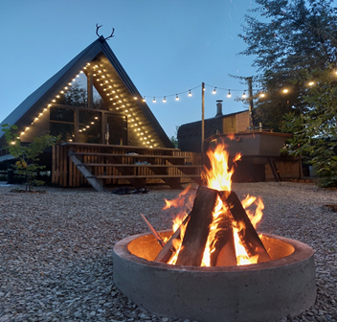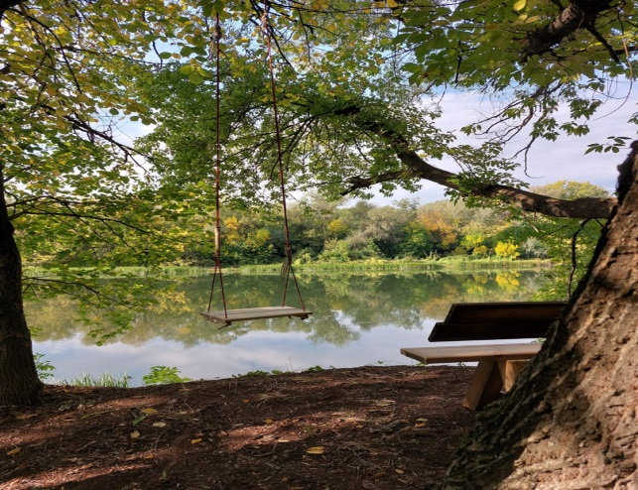
https://yandex.ru/profile/157913843297

- Программы поддержки предпринимателей на муниципальном уровне - в рамках реализации муниципальной программы «Развитие и поддержка малого и среднего предпринимательства в муниципальном районе Кинельский на 2022 – 2026» (постановление от 21.12.2022 года № 1939).

№ |  |  |  | Мера поддержки |  |  | Условия предоставления
1 |  |  |  | Консультативная |  |  | Организация бесплатных обучающих семинаров, консультации
2 |  |  |  | Финансовая |  |  | Предоставление микро займов: до 4433100руб, срок – до 3 лет, условия – 12 % годовых
3 |  |  |  | Информационная |  |  | Участие СМСП в выставках, форумах, продвижение продукции, освещение в прессе  http://www.kinel.ru/aktualnaja-informatsija-dlja-subektov-predprinimatelstva/
4 |  |  |  | Имущественная |  |  | Предоставление в аренду муниципального имущества, свободного от прав третьих лиц  http://www.kinel.ru/ekonomika/imushhestvennaja-podderzhka/
5 |  |  |  | Стимулирующие мероприятия |  |  | Конкурсы, награждения лучших субъектов предпринимательской и инвестиционной сферы
- Основные показатели развития сферы малого и среднего
предпринимательства за 2023 год.

 | № п/п |  | Наименование показателя |  | Ед. изм. | Отчетный период в действ. ценах |  | Соответствующий период прошлого года | Темп роста/снижения в % к соответствующему периоду прошлого года
 | 1. |  | Количество организаций (субъектов) малого и среднего бизнеса - всего*, в т.ч.: |  | ед. | 742 |  | 712 | 104,21
 | 2. |  | Численность занятых в организациях (у субъектов) малого и среднего бизнеса* - всего, в т.ч.: |  | чел. | 2999 |  | 3540 | 84,71
 | 2.1 |  | численность работников, занятых у малых, средних, микро предприятий (юридических лиц) |  | чел. | 2523 |  | 2790 | 90,43
 | 2.2 |  | численность работников, занятых у предпринимателей без образования юридического лица |  | чел. | 476 |  | 750 | 63,46
 | 3. |  | Поступление единого налога от применения специальных режимов налогообложения, в т.ч.: |  | тыс. руб. | 47816 |  | 36648,4 | 130,47

- Микрофинансирование.

За 2022 год из средств микро финансового фонда муниципального района Кинельский
субъектам малого бизнеса выдано 15 займов на общую сумму 15,650 тыс. руб.

- Оценка регулирующего воздействия.

С 2016 года администрацией муниципального района Кинельский проводится оценка
регулирующего воздействия проектов муниципальных нормативно правовых актов и
экспертиза действующих НПА.
В 2022 году проведено 20 процедур ОРВ по проектам НПА.
Заключения размещены на сайте администрации м.р. Кинельский www.kinel.ru (страница
«Документы»: http://www.kinel.ru/dokumenty/otsenka-regulirujushhego-vozdejjstvija/)

- Регламент сопровождения инвестиционных проектов.

Регламент сопровождения инвестиционных проектов по принципу "одного окна", реализуемых и (или) планируемых к реализации на территории муниципального района Кинельский (далее - Регламент), разработан в соответствии с требованиями Стандарта деятельности органов исполнительной власти субъекта Российской Федерации по обеспечению благоприятного инвестиционного климата в регионе, утвержденного решением наблюдательного совета автономной некоммерческой организации "Агентство стратегических инициатив по продвижению новых проектов" от 03.02.2012.
Регламент разработан с целью установления порядка взаимодействия органов местного самоуправления муниципального района Кинельский и субъектов инвестиционной деятельности, реализующих и (или) планирующих к реализации инвестиционные проекты на территории муниципального района Кинельский.

- Наиболее значимые инвестиционные проекты муниципального района Кинельский:

№ п/п | Наименование инвестиционного проекта |  | Срок реализации проекта |  | Экономичес-кий эффект
1. | Строительство цеха по переработки и производству мясной продукции. ООО «Пионер» |  | 2026 год |  | Количество созданных рабочих мест по итогам реализации 100.
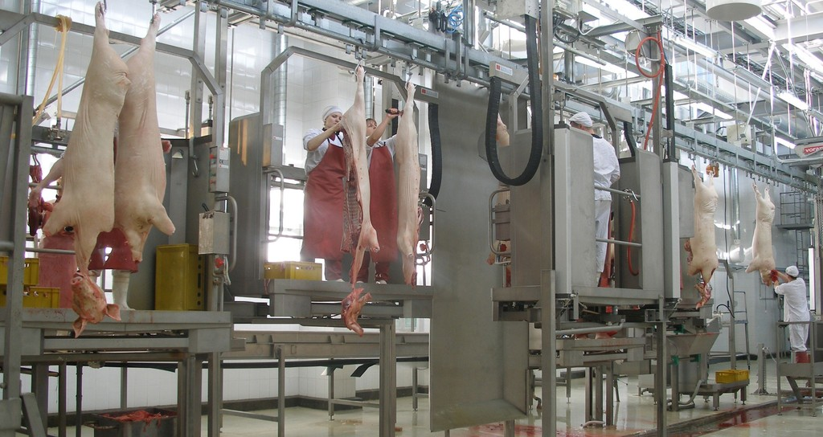

2. | Закладка многолетних фруктовых насаждений 620 га. ООО «НПП Агросад» | 2025 год |  | Количество созданных рабочих мест по итогам реализации 25 постоянных, 20 сезонных.
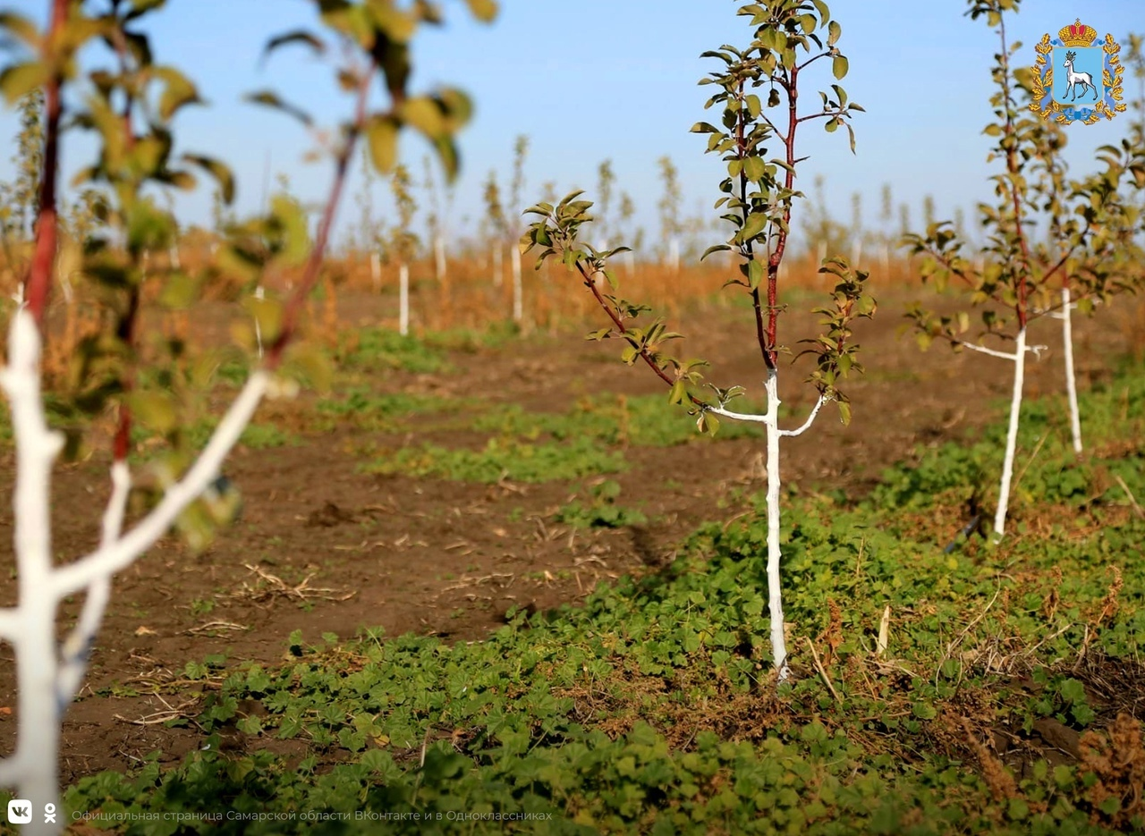

- Приоритетные сферы деятельности для инвестирования.

Кинельский район обладает значительной инвестиционной привлекательностью и потенциалом для привлечения инвестиций, обусловленными совокупностью конкурентных преимуществ, таких как выгодное геоэкономическое положение, благоприятные природно-климатические условия, развитая транспортная инфраструктура и диверсифицированная экономика.

 | - Проект (сфера деятельности):
 | - Создание технопарка, Агро  технопарка, производств  глубокой переработки  сельскохозяйственной  продукции и системы  реализации. | 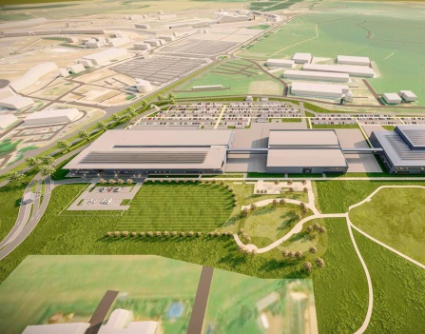
 | - Жилищное строительство
 | - Строительство объектов  придорожного сервиса,  гостиниц, предприятий  общепита.  - Туризм, строительство база отдыха. | 